Pxe装机

1. [案例1：配置并验证DHCP服务](http://tts.tmooc.cn/ttsPage/LINUX/NSDTN202001/SERVICES/DAY05/CASE/01/index.html" \l "case1)
2. [案例2：PXE基础装机环境](http://tts.tmooc.cn/ttsPage/LINUX/NSDTN202001/SERVICES/DAY05/CASE/01/index.html" \l "case2)
3. [案例3：配置PXE引导](http://tts.tmooc.cn/ttsPage/LINUX/NSDTN202001/SERVICES/DAY05/CASE/01/index.html" \l "case3)
4. [案例4：PXE+kickstart自动装机](http://tts.tmooc.cn/ttsPage/LINUX/NSDTN202001/SERVICES/DAY05/CASE/01/index.html" \l "case4)

## **1 案例1：配置并验证DHCP服务**

### **1.1 问题**

本例要求为PXE客户机提供地址分配服务，在主机 svr7 上搭建支持PXE的DHCP服务器，提供的地址参数如下：

* IP地址范围 192.168.4.10~200/24
* PXE引导服务器位于 192.168.4.7、引导文件 pxelinux.0

然后在主机 pc207 上使用dhclient命令测试 DHCP地址分配服务。

### **1.2 方案**

DHCP地址分配的四次会话：DISCOVERY --> OFFER --> REQUEST -->ACK 。

DHCP服务器基本概念：

* DHCP租期：允许客户机租用IP地址的时间期限，单位为秒
* DHCP作用域：分配给客户机的IP地址所在的网段
* DHCP地址池：用来动态分配的IP地址的范围

DHCP服务端：软件包dhcp、系统服务dhcpd

DHCP服务端配置文件：/etc/dhcp/dhcpd.conf

传输协议及端口：UDP 67（服务器）、UDP 68（客户端）

### **1.3 步骤**

实现此案例需要按照如下步骤进行。

步骤一：配置DHCP服务端

1）安装dhcp软件包

[copytextpop-up](http://tts.tmooc.cn/ttsPage/LINUX/NSDTN202001/SERVICES/DAY05/CASE/01/index.html)

1. [root@svr7 ~]# yum -y install dhcp
2. .. ..

[root@svr7 ~]# yum -y install dhcp

.. ..

2）建立dhcpd.conf服务配置

[copytextpop-up](http://tts.tmooc.cn/ttsPage/LINUX/NSDTN202001/SERVICES/DAY05/CASE/01/index.html)

1. [root@svr7 ~]# vim /etc/dhcp/dhcpd.conf
2. subnet 192.168.4.0 netmask 255.255.255.0 {
3. range 192.168.4.10 192.168.4.200;
4. next-server 192.168.4.7;
5. filename "pxelinux.0";
6. }

[root@svr7 ~]# vim /etc/dhcp/dhcpd.conf

subnet 192.168.4.0 netmask 255.255.255.0 {

range 192.168.4.10 192.168.4.200;

next-server 192.168.4.7;

filename "pxelinux.0";

}

3）启动系统服务dhcpd，并设置开机自启

[copytextpop-up](http://tts.tmooc.cn/ttsPage/LINUX/NSDTN202001/SERVICES/DAY05/CASE/01/index.html)

1. [root@svr7 ~]# systemctl restart dhcpd
2. [root@svr7 ~]# systemctl enable dhcpd
3. Created symlink from /etc/systemd/system/multi-user.target.wants/dhcpd.service to /usr/lib/systemd/system/dhcpd.service.

[root@svr7 ~]# systemctl restart dhcpd

[root@svr7 ~]# systemctl enable dhcpd

Created symlink from /etc/systemd/system/multi-user.target.wants/dhcpd.service to /usr/lib/systemd/system/dhcpd.service.

4）确认dhcpd服务状态

[copytextpop-up](http://tts.tmooc.cn/ttsPage/LINUX/NSDTN202001/SERVICES/DAY05/CASE/01/index.html)

1. [root@svr7 ~]# netstat -anptu | grep dhcpd
2. udp 0 0 0.0.0.0:67 0.0.0.0:* 58693/dhcpd
3. .. ..

[root@svr7 ~]# netstat -anptu | grep dhcpd

udp 0 0 0.0.0.0:67 0.0.0.0:* 58693/dhcpd

.. ..

步骤二：在客户端测试DHCP服务

1）使用dhclient命令测试，观察获取IP地址的过程

[copytextpop-up](http://tts.tmooc.cn/ttsPage/LINUX/NSDTN202001/SERVICES/DAY05/CASE/01/index.html)

1. [root@pc207 ~]# dhclient -d eth0
2. Internet Systems Consortium DHCP Client 4.2.5
3. Copyright 2004-2013 Internet Systems Consortium.
4. All rights reserved.
5. For info, please visit https://www.isc.org/software/dhcp/
6. .. ..
7. DHCPDISCOVER on eth0 to 255.255.255.255 port 67 interval 7 (xid=0x6707682f)
8. DHCPREQUEST on eth0 to 255.255.255.255 port 67 (xid=0x6707682f)
9. DHCPOFFER from 192.168.4.7
10. DHCPACK from 192.168.4.7 (xid=0x6707682f)
11. bound to 192.168.4.10 -- renewal in 18008 seconds.
12. ^C                                 //按Ctrl+c键退出测试

[root@pc207 ~]# dhclient -d eth0

Internet Systems Consortium DHCP Client 4.2.5

Copyright 2004-2013 Internet Systems Consortium.

All rights reserved.

For info, please visit https://www.isc.org/software/dhcp/

.. ..

DHCPDISCOVER on eth0 to 255.255.255.255 port 67 interval 7 (xid=0x6707682f)

DHCPREQUEST on eth0 to 255.255.255.255 port 67 (xid=0x6707682f)

DHCPOFFER from 192.168.4.7

DHCPACK from 192.168.4.7 (xid=0x6707682f)

bound to 192.168.4.10 -- renewal in 18008 seconds.

^C //按Ctrl+c键退出测试

2）若因操作异常导致IP故障，可恢复客户机原有IP配置

[copytextpop-up](http://tts.tmooc.cn/ttsPage/LINUX/NSDTN202001/SERVICES/DAY05/CASE/01/index.html)

1. [root@pc207 ~]# pkill -9 dhclient                     //杀死dhclient进程
2. [root@pc207 ~]# nmcli connection up eth0             //激活原配置
3. .. ..

[root@pc207 ~]# pkill -9 dhclient //杀死dhclient进程

[root@pc207 ~]# nmcli connection up eth0 //激活原配置

.. ..

## **2 案例2：PXE基础装机环境**

### **2.1 问题**

本例要求为后续的PXE服务器构建提供Linux软件仓库，完成下列任务：

1. 部署Web目录/var/www/html/dvd
2. 挂载Linux光盘镜像文件到该目录
3. 访问 http://192.168.4.7/dvd测试，确保可用

### **2.2 方案**

PXE网络装机的整体思路 —— 装机条件准备：

* 准备CentOS7安装源（HTTP方式YUM库）
* 启用DHCP服务

PXE网络装机的整体思路 —— PXE引导配置：

* 启用TFTP服务，提供装机用的内核、初始化文件
* 提供PXE引导程序、配置启动菜单

### **2.3 步骤**

实现此案例需要按照如下步骤进行。

步骤一：通过 HTTP 方式发布CentOS7软件源

1）快速构建httpd服务器（若已构建，此步可跳过）

[copytextpop-up](http://tts.tmooc.cn/ttsPage/LINUX/NSDTN202001/SERVICES/DAY05/CASE/01/index.html)

1. [root@room9pc13 ~]# yum -y install httpd         //装包
2. [root@room9pc13 ~]# systemctl restart httpd         //启动服务
3. [root@room9pc13 ~]# systemctl enable httpd         //设置开机自启

[root@room9pc13 ~]# yum -y install httpd //装包

[root@room9pc13 ~]# systemctl restart httpd //启动服务

[root@room9pc13 ~]# systemctl enable httpd //设置开机自启

2）准备yum仓库，部署到Web子目录

[copytextpop-up](http://tts.tmooc.cn/ttsPage/LINUX/NSDTN202001/SERVICES/DAY05/CASE/01/index.html)

1. [root@room9pc13 ~]# mkdir /var/www/html/dvd     //建挂载点
2. [root@room9pc13 ~]# vim /etc/fstab
3. .. ..
4. /dev/cdrom /var/www/html/dvd iso9660 defaults 0 0
5. [root@room9pc13 ~]# mount -a
6. [root@room9pc13 ~]# ls /var/www/html/dvd/         //确认部署位置

[root@room9pc13 ~]# mkdir /var/www/html/dvd //建挂载点

[root@room9pc13 ~]# vim /etc/fstab

.. ..

/dev/cdrom /var/www/html/dvd iso9660 defaults 0 0

[root@room9pc13 ~]# mount -a

[root@room9pc13 ~]# ls /var/www/html/dvd/ //确认部署位置

步骤二：确保yum仓库HTTP资源可用

从浏览器访问http://192.168.4.7/dvd/，可看到仓库资源。

## **3 案例3：配置PXE引导**

### **3.1 问题**

本例要求为PXE装机提供引导服务，并提供必要的素材，完成下列任务：

1. 启用TFTP服务器，部署引导文件（内核vmlinuz、初始文件initrd.img、网卡启动程序pxelinux.0）
2. 创建pxelinux.cfg/配置目录，在此目录下建立默认引导文件default

### **3.2 方案**

TFTP，Trivial File Transfer Protocol：简单文件传输协议，通过UDP 69端口提供小文件的传输服务，默认应将资源部署到/var/lib/tftpboot目录下，不支持认证和目录访问等复杂FTP操作。

网卡启动程序pxelinux.0由软件包syslinux提供。

PXE安装用的内核及初始化文件可从CentOS7的光盘目录/images/pxeboot/下提取。

PXE启动配置相关资料可参考CentOS7的光盘目录/isolinux/，其中包括图形支持模块vesamenu.c32、背景图片spash.png、菜单配置文件isolinux.cfg（使用时改名为default）。

### **3.3 步骤**

实现此案例需要按照如下步骤进行。

步骤一：快速构建TFTP服务器

1）安装tftp-server软件包

[copytextpop-up](http://tts.tmooc.cn/ttsPage/LINUX/NSDTN202001/SERVICES/DAY05/CASE/01/index.html)

1. [root@svr7 ~]# yum -y install tftp-server
2. .. ..

[root@svr7 ~]# yum -y install tftp-server

.. ..

2）启动系统服务tftp，并设置开机自启

[copytextpop-up](http://tts.tmooc.cn/ttsPage/LINUX/NSDTN202001/SERVICES/DAY05/CASE/01/index.html)

1. [root@svr7 ~]# systemctl restart tftp

[root@svr7 ~]# systemctl restart tftp

步骤二：部署启动文件

1）拷贝pxelinux.0程序，部署到TFTP目录

在软件包syslinux提供的目录下找到pxelinux.0程序

[copytextpop-up](http://tts.tmooc.cn/ttsPage/LINUX/NSDTN202001/SERVICES/DAY05/CASE/01/index.html)

1. [root@svr7 ~]# yum -y install syslinux
2. [root@svr7 ~]# rpm -ql syslinux | grep pxelinux.0
3. /usr/share/syslinux/gpxelinux.0
4. /usr/share/syslinux/pxelinux.0

[root@svr7 ~]# yum -y install syslinux

[root@svr7 ~]# rpm -ql syslinux | grep pxelinux.0

/usr/share/syslinux/gpxelinux.0

/usr/share/syslinux/pxelinux.0

将其拷贝到/var/lib/tftpboot/目录下，确认部署结果：

[copytextpop-up](http://tts.tmooc.cn/ttsPage/LINUX/NSDTN202001/SERVICES/DAY05/CASE/01/index.html)

1. [root@svr7 ~]# cp /usr/share/syslinux/pxelinux.0 /var/lib/tftpboot/
2. [root@svr7 ~]# ls /var/lib/tftpboot/
3. pxelinux.0

[root@svr7 ~]# cp /usr/share/syslinux/pxelinux.0 /var/lib/tftpboot/

[root@svr7 ~]# ls /var/lib/tftpboot/

pxelinux.0

2）拷贝引导装机的内核、初始镜像，部署到TFTP目录

当文件较多时，可以在TFTP目录下创建子目录：

[copytextpop-up](http://tts.tmooc.cn/ttsPage/LINUX/NSDTN202001/SERVICES/DAY05/CASE/01/index.html)

1. [root@svr7 ~]# mkdir /var/lib/tftpboot/CentOS7

[root@svr7 ~]# mkdir /var/lib/tftpboot/CentOS7

再通过CentOS7光盘目录找到PXE版内核vmlinuz、初始镜像initrd.img，将其拷贝到上述子目录：

[copytextpop-up](http://tts.tmooc.cn/ttsPage/LINUX/NSDTN202001/SERVICES/DAY05/CASE/01/index.html)

1. [root@svr7 ~]# cd /var/lib/tftpboot/CentOS7/
2. [root@svr7 CentOS7]# wget http://192.168.4.7/dvd/isolinux/vmlinuz
3. [root@svr7 CentOS7]# wget http://192.168.4.7/dvd/isolinux/initrd.img
4. //下载内核、初始化文件

[root@svr7 ~]# cd /var/lib/tftpboot/CentOS7/

[root@svr7 CentOS7]# wget http://192.168.4.7/dvd/isolinux/vmlinuz

[root@svr7 CentOS7]# wget http://192.168.4.7/dvd/isolinux/initrd.img

//下载内核、初始化文件

确认部署结果：

[copytextpop-up](http://tts.tmooc.cn/ttsPage/LINUX/NSDTN202001/SERVICES/DAY05/CASE/01/index.html)

1. [root@svr7 pxeboot]# ls -R /var/lib/tftpboot/
2. /var/lib/tftpboot/:
3. pxelinux.0 CentOS7
5. /var/lib/tftpboot/CentOS7:
6. initrd.img vmlinuz

[root@svr7 pxeboot]# ls -R /var/lib/tftpboot/

/var/lib/tftpboot/:

pxelinux.0 CentOS7

/var/lib/tftpboot/CentOS7:

initrd.img vmlinuz

步骤三：配置启动菜单

1）创建配置目录

[copytextpop-up](http://tts.tmooc.cn/ttsPage/LINUX/NSDTN202001/SERVICES/DAY05/CASE/01/index.html)

1. [root@svr7 ~]# mkdir /var/lib/tftpboot/pxelinux.cfg

[root@svr7 ~]# mkdir /var/lib/tftpboot/pxelinux.cfg

2）以光盘中的isolinux目录为模板，拷贝必要的文件

[copytextpop-up](http://tts.tmooc.cn/ttsPage/LINUX/NSDTN202001/SERVICES/DAY05/CASE/01/index.html)

1. [root@svr7 ~]# cd /var/lib/tftpboot/
2. [root@svr7 tftpboot]# wget http://192.168.4.7/dvd/isolinux/vesamenu.c32
3. //提供图形支持
4. [root@svr7 tftpboot]# wget http://192.168.4.7/dvd/isolinux/splash.png
5. //准备背景图片
7. [root@svr7 tftpboot]# wget -O pxelinux.cfg/default http://192.168.4.7/dvd/isolinux/isolinux.cfg
8. //建立菜单配置
9. [root@svr7 isolinux]# ls -R /var/lib/tftpboot/         //确认部署结果
10. /var/lib/tftpboot/:
11. pxelinux.0 pxelinux.cfg CentOS7 splash.png vesamenu.c32
13. /var/lib/tftpboot/pxelinux.cfg:
14. default
16. /var/lib/tftpboot/CentOS7:
17. initrd.img vmlinuz

[root@svr7 ~]# cd /var/lib/tftpboot/

[root@svr7 tftpboot]# wget http://192.168.4.7/dvd/isolinux/vesamenu.c32

//提供图形支持

[root@svr7 tftpboot]# wget http://192.168.4.7/dvd/isolinux/splash.png

//准备背景图片

[root@svr7 tftpboot]# wget -O pxelinux.cfg/default http://192.168.4.7/dvd/isolinux/isolinux.cfg

//建立菜单配置

[root@svr7 isolinux]# ls -R /var/lib/tftpboot/ //确认部署结果

/var/lib/tftpboot/:

pxelinux.0 pxelinux.cfg CentOS7 splash.png vesamenu.c32

/var/lib/tftpboot/pxelinux.cfg:

default

/var/lib/tftpboot/CentOS7:

initrd.img vmlinuz

3）调整启动参数

[copytextpop-up](http://tts.tmooc.cn/ttsPage/LINUX/NSDTN202001/SERVICES/DAY05/CASE/01/index.html)

1. [root@svr7 ~]# vim /var/lib/tftpboot/pxelinux.cfg/default
2. default vesamenu.c32                             //默认交给图形模块处理
3. timeout 600                                     //选择限时为60秒（单位1/10秒）
4. .. ..
5. menu title PXE Installation Server             //启动菜单标题信息
6. .. ..
7. label linux                                 //菜单项标签
8. menu label ^Install CentOS7 Linux 7
9. kernel CentOS7/vmlinuz                     //内核的位置
10. append initrd=CentOS7/initrd.img
11. //初始镜像、安装源位置
12. label local                                     //从硬盘启动
13. menu default                             //默认启动方式
14. menu label Boot from ^local drive
15. localboot 0xffff
17. menu end

[root@svr7 ~]# vim /var/lib/tftpboot/pxelinux.cfg/default

default vesamenu.c32 //默认交给图形模块处理

timeout 600 //选择限时为60秒（单位1/10秒）

.. ..

menu title PXE Installation Server //启动菜单标题信息

.. ..

label linux //菜单项标签

menu label ^Install CentOS7 Linux 7

kernel CentOS7/vmlinuz //内核的位置

append initrd=CentOS7/initrd.img

//初始镜像、安装源位置

label local //从硬盘启动

menu default //默认启动方式

menu label Boot from ^local drive

localboot 0xffff

menu end

步骤四：访问TFTP服务端确保可用

1）在pc207上安装tftp命令工具

[copytextpop-up](http://tts.tmooc.cn/ttsPage/LINUX/NSDTN202001/SERVICES/DAY05/CASE/01/index.html)

1. [root@pc207 ~]# yum -y install tftp
2. .. ..

[root@pc207 ~]# yum -y install tftp

.. ..

2）在pc207上访问svr7上的TFTP服务端，下载文件测试

[copytextpop-up](http://tts.tmooc.cn/ttsPage/LINUX/NSDTN202001/SERVICES/DAY05/CASE/01/index.html)

1. [root@pc207 ~]# tftp 192.168.4.7 -c get pxelinux.0
2. [root@pc207 ~]# ls -lh pxelinux.0                     //检查下载结果
3. -rw-r--r--. 1 root root 27K 1月 13 15:48 pxelinux.0

[root@pc207 ~]# tftp 192.168.4.7 -c get pxelinux.0

[root@pc207 ~]# ls -lh pxelinux.0 //检查下载结果

-rw-r--r--. 1 root root 27K 1月 13 15:48 pxelinux.0

## **4 案例4：PXE+kickstart自动装机**

### **4.1 问题**

本例要求在PXE服务器上为CentOS7客户机准备ks应答文件，完成下列任务：

1. 实现全自动的安装及配置
2. 能够自动配好YUM仓库

然后在客户机上验证PXE+kickstart全自动装机过程：

1. 再次将测试客户机从PXE启动并安装
2. 完成后，重启客户机并验证结果

### **4.2 方案**

使用图形配置工具system-config-kickstart来生成应答文件

### **4.3 步骤**

实现此案例需要按照如下步骤进行。

步骤一：准备应答文件

找一台CentOS7系统的模板虚拟机，使用配置工具生成应答文件。

1）在模板机上安装system-config-kickstart软件包

[copytextpop-up](http://tts.tmooc.cn/ttsPage/LINUX/NSDTN202001/SERVICES/DAY05/CASE/01/index.html)

1. [root@svr7 ~]# yum -y install system-config-kickstart
2. .. ..

[root@svr7 ~]# yum -y install system-config-kickstart

.. ..

2）调整模板机的yum仓库设置

清理掉无关的yum源，只保留为客户机安装CentOS7系统所必要的yum源，并且将源的ID修改为development。

[copytextpop-up](http://tts.tmooc.cn/ttsPage/LINUX/NSDTN202001/SERVICES/DAY05/CASE/01/index.html)

1. [root@svr7 ~]# vim /etc/yum.repos.d/dvd.repo
2. [development]
3. name = CentOS Linux 7
4. baseurl = http://192.168.4.7/dvd
5. gpgcheck = 0

[root@svr7 ~]# vim /etc/yum.repos.d/dvd.repo

[development]

name = CentOS Linux 7

baseurl = http://192.168.4.7/dvd

gpgcheck = 0

3）运行system-config-kickstart工具，创建应答文件

在支持图形程序的环境运行system-config-kickstart，即可打开该配置工具（如图-5所示）。

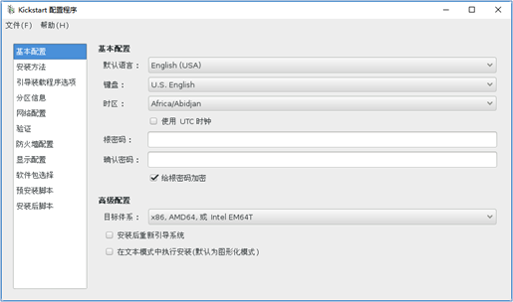

图-5

通过“文件”菜单打开/root/anaconda-ks.cfg文件，作为应答配置模板，这样可以节省很多时间（如图-6所示）。根据需要确认默认语言、时区，设置根口令、磁盘分区规划等基本信息。

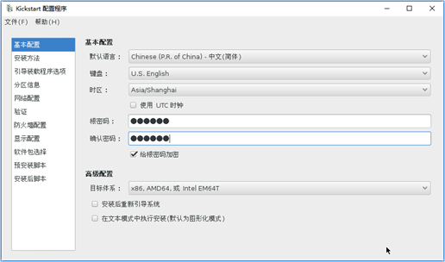

图-6

在安装方法部分，选择“执行新安装”，并正确设置HTTP安装源的访问地址信息（如图-7所示）。

/

图-7

在分区信息部分，选择清除主引导记录、删除所有现存分区、初始化磁盘标签，并手动添加/boot 200MB、SWAP分区 2000MB、/分区 所有剩余空间（如图-8所示）。

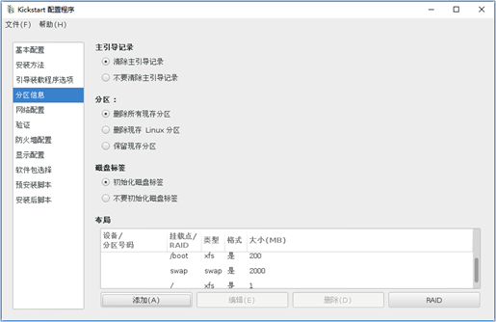

图-8

在网络配置部分，确认已添加第一块网卡，设为DHCP自动获取（如图-9所示）。

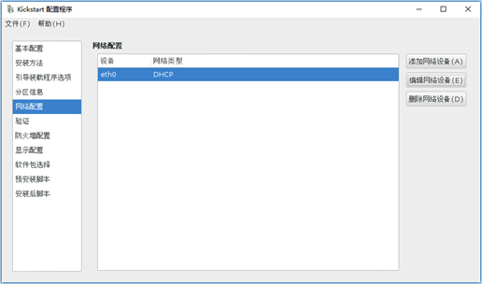

图-9

在防火墙配置部分，禁用SELinux、禁用防火墙（如图-10所示）。

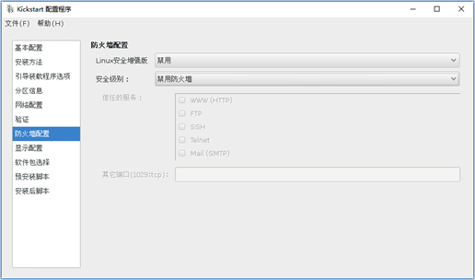

图-10

在软件包选择部分，根据客户机的实际需要定制。比如若要使用图形桌面环境，建议将GNOME相关的包勾选上（如图-11所示）。

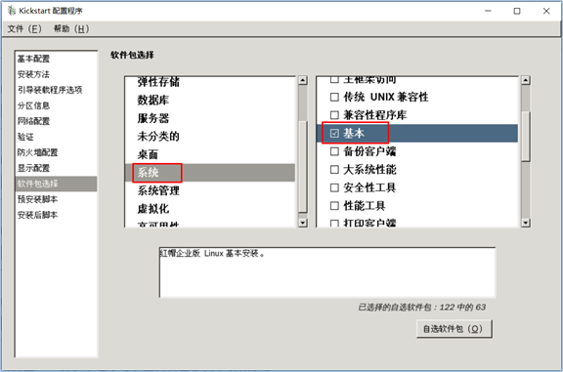

图-11

确认上述调整后，通过“文件”菜单将其保存为/root/ks.cfg。

4）应答文件微调整

删除掉随模板机配置残留的不可用仓库记录（比如以repo --name开头的Server-HighAvailability、Server-ResilientStorage、autopart等行）

[copytextpop-up](http://tts.tmooc.cn/ttsPage/LINUX/NSDTN202001/SERVICES/DAY05/CASE/01/index.html)

1. [root@svr7 ~]# vim /root/ks.cfg
2. install                                                 //安装基本信息设置
3. xconfig --startxonboot
4. keyboard --vckeymap=cn --xlayouts='cn'
5. rootpw --iscrypted $1$.48kBNVL$e.Ym0L/RzkJonYwbg9Brq1
6. timezone Asia/Shanghai
7. url --url="http://192.168.4.254/dvd"                 //安装源设置
8. lang zh_CN
9. firewall --disabled
10. #repo --name="Server-HighAvailability" --baseurl=file:///run/install/repo/addons/HighAvailability
11. #repo --name="Server-ResilientStorage" --baseurl=file:///run/install/repo/addons/ResilientStorage
12. #autopart --type=lvm                                     //分区设置
13. zerombr
14. clearpart --all --initlabel
15. part /boot --fstype="xfs" --size=200
16. part swap --fstype="swap" --size=2000
17. part / --fstype="xfs" --grow --size=1
18. .. ..
19. %post --interpreter=/bin/bash                         //安装后脚本设置
20. %end
22. %packages                                             //软件包设置
23. @^graphical-server-environment
24. @base
25. @core
26. @desktop-debugging
27. @development
28. .. ..
29. initial-setup
30. initial-setup-gui
31. -NetworkManager
32. -NetworkManager-team
33. .. ..
35. %end

[root@svr7 ~]# vim /root/ks.cfg

install //安装基本信息设置

xconfig --startxonboot

keyboard --vckeymap=cn --xlayouts='cn'

rootpw --iscrypted $1$.48kBNVL$e.Ym0L/RzkJonYwbg9Brq1

timezone Asia/Shanghai

url --url="http://192.168.4.254/dvd" //安装源设置

lang zh_CN

firewall --disabled

#repo --name="Server-HighAvailability" --baseurl=file:///run/install/repo/addons/HighAvailability

#repo --name="Server-ResilientStorage" --baseurl=file:///run/install/repo/addons/ResilientStorage

#autopart --type=lvm //分区设置

zerombr

clearpart --all --initlabel

part /boot --fstype="xfs" --size=200

part swap --fstype="swap" --size=2000

part / --fstype="xfs" --grow --size=1

.. ..

%post --interpreter=/bin/bash //安装后脚本设置

%end

%packages //软件包设置

@^graphical-server-environment

@base

@core

@desktop-debugging

@development

.. ..

initial-setup

initial-setup-gui

-NetworkManager

-NetworkManager-team

.. ..

%end

步骤二：部署应答文件

1）将应答文件部署在客户机可访问的位置

部署并确认文件：

[copytextpop-up](http://tts.tmooc.cn/ttsPage/LINUX/NSDTN202001/SERVICES/DAY05/CASE/01/index.html)

1. [root@room9pc13 ~]# cp /root/ks.cfg /var/www/html/
2. [root@room9pc13 ~]# ls -lh /var/www/html/ks.cfg         //检查部署的文件
3. -rw-r--r--. 1 root root 4.5K 1月 13 20:20 /var/www/html/ks.cfg

[root@room9pc13 ~]# cp /root/ks.cfg /var/www/html/

[root@room9pc13 ~]# ls -lh /var/www/html/ks.cfg //检查部署的文件

-rw-r--r--. 1 root root 4.5K 1月 13 20:20 /var/www/html/ks.cfg

在客户端下载应答文件，确保可访问：

[copytextpop-up](http://tts.tmooc.cn/ttsPage/LINUX/NSDTN202001/SERVICES/DAY05/CASE/01/index.html)

1. [root@pc207 ~]# wget http://192.168.4.7/ks.cfg
2. .. ..
3. 2017-01-13 20:22:19 (183 MB/s) - “ks.cfg” 已保存 [4508]
5. [root@pc207 ~]# ls -lh ks.cfg                 //检查下载的文件
6. -rw-r--r--. 1 root root 4.5K 1月 13 20:22 ks.cfg

[root@pc207 ~]# wget http://192.168.4.7/ks.cfg

.. ..

2017-01-13 20:22:19 (183 MB/s) - “ks.cfg” 已保存 [4508]

[root@pc207 ~]# ls -lh ks.cfg //检查下载的文件

-rw-r--r--. 1 root root 4.5K 1月 13 20:22 ks.cfg

2）在PXE服务器上修改default引导配置，调用应答文件

找到相应的label启动项，在append后添加ks=应答文件地址，去掉原有的inst.stage2参数设置：

[copytextpop-up](http://tts.tmooc.cn/ttsPage/LINUX/NSDTN202001/SERVICES/DAY05/CASE/01/index.html)

1. [root@svr7 ~]# vim /var/lib/tftpboot/pxelinux.cfg/default
2. .. ..
3. label linux
4. menu label ^Install CentOS7 Linux 7
5. kernel CentOS7/vmlinuz
6. append initrd=CentOS7/initrd.img ks=http://192.168.4.7/ks.cfg
7. .. ..

[root@svr7 ~]# vim /var/lib/tftpboot/pxelinux.cfg/default

.. ..

label linux

menu label ^Install CentOS7 Linux 7

kernel CentOS7/vmlinuz

append initrd=CentOS7/initrd.img ks=http://192.168.4.7/ks.cfg

.. ..

步骤三：验证PXE+kickstart自动应答

1）新建一台虚拟机裸机，确认支持PXE网卡启动

新建一台虚拟机裸机，注意以下事项：将内存设为2G、硬盘设为20G；网络类型要与pxesverver服务器的相同，比如选择vmnet1。

2）启动虚拟机裸机，验证PXE网络安装过程

正常PXE引导，选择第一个启动项回车确认即快速进入全自动安装，后续过程基本无需人工干预（如图-13所示）。

